

|  |  |  |  |  |
| --- | --- | --- | --- | --- |
| **FORMATO DE GUÍA DE PRÁCTICA DE LABORATORIO / TALLERES / CENTROS DE SIMULACIÓN – PARA ESTUDIANTES** | | | | |
| **CARRERA**: Computación | | | | **ASIGNATURA**: Electrónica |
| **NRO. PRÁCTICA**: | 1 | **TÍTULO PRÁCTICA**: Rectificadores y fuentes de alimentación | | |
| **OBJETIVOS:**   * Calcular y simular los circuitos de las fuentes de alimentación. * Comprobar el funcionamiento en los circuitos de aplicación. * Analizar los resultados obtenidos en el laboratorio. | | | | |
| **INSTRUCCIONES:** | | | **1.** Calcular las variables que intervienen en los circuitos. | |
| **2.** Simular los circuitos de la práctica. | |
| **3.** Armar los circuitos de las fuentes en el protoboard y módulos de laboratorio**.** | |
| **4.** Analizar los resultados obtenidos y realizar el informe de práctica. | |
|  | | | | |
| **ACTIVIDADES POR DESARROLLAR** | | | | |
| 1. Armar y verificar el funcionamiento en protoboard del siguiente esquema de fuentes de tensión fijas con estabilizadores que se muestra en la figura:   Resultado de imagen para Fuente de 12v y 5v   * 1. Colocar resistencias de carga RL de 100 Ohmios, para verificar si las tensiones de las fuentes se mantienen. (Calcular la potencia de las resistencias.) | | | | |
| 1. Realizar el armado del circuito rectificador de Media Onda y Onda Completa en el software de simulación, con los siguientes parámetros:   𝑹𝑳 = 𝟑𝟑𝟎𝜴  𝑽𝒑 = 8. 𝟓𝒗  𝑭 = 𝟔𝟎𝑯𝒛  𝑫𝒊𝒐𝒅𝒐 **Silicio**   * 1. Calcular y medir los parámetros típicos de la rectificación de Media Onda como son: | | | | |

|  |
| --- |
| *T* Periodo  *F* Frecuencia   Velocidad angular de la señal AC  *Vp* Voltaje pico de la fuente AC  *Vpp* Voltaje pico - pico de la fuente AC  *Vrms* De la onda AC  Vp De la onda rectificada Vrms De la onda rectificada Vmedio De la onda rectifica Imedia En la carga   * 1. Calcular y medir los parámetros de la rectificación de media Onda, agregando al punto anterior un capacitor de 47uF como son:    Tao delrizado  Vrpp Voltaje pico - pico de rizado Vrrms Voltaje rizado RMS  Imedia Intensidad media   * 1. Calcular y medir los parámetros típicos de la rectificación de Onda Completa con Puente de Graetz como son:   *T* Periodo  *F* Frecuencia   Velocidad angular de la señal AC  *Vp* Voltaje pico de la fuente AC  *Vpp* Voltaje pico - pico de la fuente AC  *Vrms* De la onda AC  Vp De la ondarectificada Vrms De la ondarectificada Vmedio De la onda rectifica Imedia En la carga  **2.4.** Calcular y medir los parámetros de la rectificación de Onda Completa Puente de Graetz, agregando al punto anterior un capacitor de 47uF :   Tao delrizado  Vrpp Voltaje pico - pico de rizado Vrrms Voltaje rizado RMS  Imedia Intensidad media |
| **3.** Realizar las simulaciones y una tabla comparativa con los datos calculados, simulados y medidos.21 |

VICERRECTORADO DOCENTE

CONSEJO ACADÉMICO

**Código:** GUIA-PRL-001

**Aprobación:** 2016/04/06



**Formato:** Guía de Práctica de Laboratorio / Talleres / Centros de Simulación

|  |  |  |  |
| --- | --- | --- | --- |
|  | | | |
|  | | | |
|  |  |  |  |
|  |  |  |  |
|  |  |  |  |
|  |  |  |  |
|  |  |  |  |
|  |  |  |  |
|  |  |  |  |
|  |  |  |  |
|  |  |  |  |
|  |  |  |  |
|  |  |  |  |
|  | | | |
|  |  |  |  |
|  |  |  |  |
|  |  |  |  |
|  |  |  |  |
|  | | | |
|  |  |  |  |
|  |  |  |  |
|  |  |  |  |
|  |  |  |  |
|  |  |  |  |
|  |  |  |  |
|  |  |  |  |
|  |  |  |  |
|  |  |  |  |
|  |  |  |  |
|  |  |  |  |
|  | | | |
|  |  |  |  |
|  |  |  |  |
|  |  |  |  |
|  |  |  |  |

|  |  |  |  |
| --- | --- | --- | --- |
| **Tabla Comparativa** | | | |
| **Resultados Media Onda** | | | |
|  | **Datos Calculados** | **Datos Simulados** | **Datos Medidos** |
| **T Periodo** | 16,67 ms | 16,67 ms | 15.97 ms |
| **F Frecuencia** | 60 Hz | 60 Hz | 60 Hz |
| ⬥ ***Velocidad angular de la señal AC*** | 376,99 rad/s | 376,99 rad/s | 376,99 rad/s |
| **Vp Voltaje Pico de la Fuente AC** | 8,5 V | 8,5 V | 8,2 V |
| **Vpp Voltaje pico-pico de la fuente AC** | 17 V | 17 V | 17 V |
| **Vrms de la onda AC** | 6,01 V | 6,01 V | 5,99 V |
| **Vp de la onda rectificada** | 7,08 V | 7,08 V | 7,08 V |
| **Vrms de la onda rectificada** | 3,09 V | 3,09 V | 3,09 V |
| **Vmedio de la onda rectificada** | 2,08 𝑉 | 2,08 𝑉 | 2,08 𝑉 |
| **Imedio en la carga** | 7,515𝑥10−3 𝐴 | 7,515𝑥10−3 𝐴 | 7,515𝑥10−3 𝐴 |
| **Rectificación de Media Onda: Capacitor 47uF** | | | |
| ⧫ ***Tao del Rizado*** | 0,016s | 0,016s | 0,016s |
| **Vr(pp) Valor pico-pico de rizado** | 2,665 V | 2,665 V | 2,478 V |
| **Vr(rms) Voltaje Rizado RMS** | 0,769 V | 0,769 V | 0,739 V |
| **Imedia Intensidad media** | 2,330𝑥10−3A | 2,330𝑥10−3A | 2,330𝑥10−3A |
| **Resultados Onda Completa** | | | |
|  | **Datos Calculados** | **Datos Simulados** | **Datos Medidos** |
| **T Periodo** | 16,67 ms | 16,67 ms | 16,67 ms |
| **F Frecuencia** | 60 Hz | 60 Hz | 60 Hz |
| ⬥ ***Velocidad angular de la señal AC*** | 376,99 rad/s | 376,99 rad/s | 376,99 rad/s |
| **Vp Voltaje Pico de la Fuente AC** | 8,5 V | 8,5 V | 8,5 V |
| **Vpp Voltaje pico-pico de la fuente AC** | 17 V | 17 V | 17 V |
| **Vrms de la onda AC** | 6,01 V | 6,01 V | 6,01 V |
| **Vp de la onda rectificada** | 5,515 V | 5,515 V | 5,498 V |
| **Vrms de la onda rectificada** | 3,09 V | 3,09 V | 3,05 V |
| **Vmedio de la onda rectificada** | 4,520 𝑉 | 4,520 𝑉 | 4,520 𝑉 |
| **Imedio en la carga** | 13,697 𝐴 | 13,697 𝐴 | 13,697 𝐴 |
| **Rectificación de Onda Completa: Capacitor 47uF** | | | |
| ⧫ ***Tao del Rizado*** | 0,016s | 0,016s | 0,017s |
| **Vr(pp) Valor pico-pico de rizado** | 2,429 V | 2,429 V | 2,339 V |
| **Vr(rms) Voltaje Rizado RMS** | 0,701 V | 0,701 V | 0,701 V |
| **Imedia Intensidad media** | 2,125𝑥10−3A | 2,125𝑥10−3A | 2,125𝑥10−3A |

|  |  |  |
| --- | --- | --- |
|  | **VICERRECTORADO DOCENTE** | **Código:** GUIA-PRL-001 |
| CONSEJO ACADÉMICO | **Aprobación:** 2016/04/06 |
| **Formato:** Guía de Práctica de Laboratorio / Talleres / Centros de Simulación | | |

|  |
| --- |
| **4.** Elaborar el informe con los datos y simulaciones obtenidas **(Se deberá tener el informe finalizado con**  **cálculos, simulaciones y circuitos armados en el protoboard al momento de entrar al laboratorio).** |
| **MARCO TEÓRICO:**  Los rectificadores son circuitos efectuados con diodos, capaces de cambiar la forma de la onda de la señal que reciben en su entrada. Se emplean en las fuentes de alimentación de los equipos electrónicos. El rectificador es un dispositivo eléctrico compuesto por uno o más diodos que transforma la corriente alterna en corriente continua. Un diodo es parecido a una válvula unilateral que permite que una corriente eléctrica fluya es una sola dirección. Este proceso se llama rectificación.  Dentro del informe podremos observar el comportamiento de rectificación con media onda y onda completa.  **Media Onda**  El rectificador de media onda es un circuito que suprime la mitad de la señal que recibe en la entrada, en función de cómo esta polarizado el diodo: si la polarización es directa, eliminara la parte negativa se la señal y si la polarización es inversa, eliminara la parte positiva.  **Onda Completa**  Los rectificadores de onda completa son un tipo de rectificadores que transforman corriente alterna en corriente continua. Este tipo de rectificador permite que ambas mitades de voltaje de entrada de corriente alterna pasen a través del circuito. Se necesitan dos diodos para hacer un rectificador de onda completa.  **Fuentes de Alimentación**  Una fuente de alimentación eléctrica es un sistema que abastece electricidad a los dispositivos eléctricos.  Se utiliza para transformar la energía de la red eléctrica, ajustándola a sus necesidades de alimentación de un determinado dispositivo. |
| **CÁLCULOS:**  **Media Onda**  ***T* Periodo**  1  𝑇 =  𝑓  1  𝑇 =  60𝐻𝑧  𝑇 = 16,67 𝑚𝑠  ***F* Frecuencia**  𝑓 = 60 𝐻𝑧   **Velocidad angular de la señal AC**  𝜔 = (2)(𝜋)(𝑓)  𝜔 = (2)(𝜋)(60𝐻𝑧)  𝜔 = 376,99 𝑟𝑎𝑑/𝑠  ***Vp* Voltaje pico de la fuente AC**  𝑉𝑝𝑝 = 8,5𝑣 |

|  |  |  |  |  |
| --- | --- | --- | --- | --- |
|  |  | **VICERRECTORADO DOCENTE** | **Código:** GUIA-PRL-001 |  |
| CONSEJO ACADÉMICO | **Aprobación:** 2016/04/06 |
| **Formato:** Guía de Práctica de Laboratorio / Talleres / Centros de Simulación | | |
| ***Vpp* Voltaje pico - pico de la fuente AC**  𝑉𝑝𝑝 = (2) ∗ 𝑉𝑝  𝑉𝑝𝑝 = (2) ∗ 8,5𝑉  𝑉𝑝𝑝 = 17𝑉  ***Vrms* De la onda AC**  𝑉𝑝  𝑉𝑟𝑚𝑠 =  √2  8,5  𝑉𝑟𝑚𝑠 =  √2  𝑉𝑟𝑚𝑠 =6,01 V  **Vp De la ondarectificada**  𝑉𝑝(𝑟𝑒𝑐𝑡) = 𝐷𝑝 − 𝑉𝐷  𝑉𝑝(𝑟𝑒𝑐𝑡) = 8,5 − 0,7  𝑝(𝑟𝑒𝑐𝑡) = 7,8 𝑉  **Vrms De la ondarectificada**  𝑉𝑝(𝑟𝑒𝑐𝑡)  𝑉𝑟𝑚𝑠(𝑟𝑒𝑐𝑡) = 2  7,8  𝑉𝑟𝑚𝑠(𝑟𝑒𝑐𝑡) = 2  𝑟𝑚𝑠(𝑟𝑒𝑐𝑡) = 3,9𝑉  **Vmedio De la onda rectifica**  𝑉𝑝(𝑟𝑒𝑐𝑡)  𝑉𝑚𝑒𝑑𝑖𝑎 = 𝜋  7,8𝑉  𝑉𝑚𝑒𝑑𝑖𝑎 = 𝜋  𝑚𝑒𝑑𝑖𝑎 =2,48 V  **Imedia En la carga**  𝑉𝑐𝑑  𝐼𝑚𝑒𝑑𝑖𝑎 = 𝑅 | | | | |

𝑉

𝑉

𝑉

|  |  |  |  |  |
| --- | --- | --- | --- | --- |
|  |  | **VICERRECTORADO DOCENTE** | **Código:** GUIA-PRL-001 |  |
| CONSEJO ACADÉMICO | **Aprobación:** 2016/04/06 |
| **Formato:** Guía de Práctica de Laboratorio / Talleres / Centros de Simulación | | |
| 2,48 𝑉  𝐼𝑚𝑒𝑑𝑖𝑎 = 330  𝐼𝑚𝑒𝑑𝑖𝑎 = 7,515𝑥10−3A  **Capacitor de 47uF:**   **Tao delrizado**  𝑟 = 𝑅𝐿 ∗ 𝐶  𝑟 = 330 ∗ (47 ∗ 10−6)  𝑟 = 0,016 𝑠  **Vr****pp** **Voltaje pico - pico de rizado**  𝐼𝑚𝑒𝑑𝑖𝑎  𝑉𝑟(𝑝𝑝) = (𝑓)(𝐶)  7,515𝑥10−3A  𝑉𝑟(𝑝𝑝) = (60)(4,7𝑥10−5)  𝑉𝑟(𝑝𝑝) = 2,665 V  **Vr****rms** **Voltaje rizado RMS**  𝑉𝑟(𝑝𝑝)  𝑉𝑟(𝑅𝑀𝑆) =  2√3  2,665 𝑉  𝑉𝑟(𝑅𝑀𝑆) =  2√3  𝑉𝑟(𝑅𝑀𝑆) = 0,769 𝑉  **Imedia Intensidad media**  𝑉𝑐𝑑  𝐼𝑚𝑒𝑑𝑖𝑎 = 𝑅  0,769 𝑉  𝐼𝑚𝑒𝑑𝑖𝑎 = 330  𝐼𝑚𝑒𝑑𝑖𝑎 = 2,330𝑥10−3A  **Onda Completa con Puente de Graetz**  ***T* Periodo** | | | | |

|  |  |  |  |  |
| --- | --- | --- | --- | --- |
|  |  | **VICERRECTORADO DOCENTE** | **Código:** GUIA-PRL-001 |  |
| CONSEJO ACADÉMICO | **Aprobación:** 2016/04/06 |
| **Formato:** Guía de Práctica de Laboratorio / Talleres / Centros de Simulación | | |
| 1  𝑇 =  𝑓  1  𝑇 =  60𝐻𝑧  𝑇 = 16,67 𝑚𝑠  ***F* Frecuencia**  𝑓 = 60 𝐻𝑧   **Velocidad angular de la señal AC**  𝜔 = (2)(𝜋)(𝑓)  𝜔 = (2)(𝜋)(60𝐻𝑧)  𝜔 = 376,99 𝑟𝑎𝑑/𝑠  ***Vp* Voltaje pico de la fuente AC**  𝑉𝑝𝑝 = 8,5𝑣  ***Vpp* Voltaje pico - pico de la fuente AC**  𝑉𝑝𝑝 = (2) ∗ 𝑉𝑝  𝑉𝑝𝑝 = (2) ∗ 8,5𝑉  𝑉𝑝𝑝 = 17𝑉  ***Vrms* De la onda AC**  𝑉𝑝  𝑉𝑟𝑚𝑠 =  √2  8,5  𝑉𝑟𝑚𝑠 =  √2  𝑉𝑟𝑚𝑠 =6,01  **Vp De la ondarectificada**  𝑉𝑝(𝑟𝑒𝑐𝑡) = 𝐷𝑝 − (2)𝑉𝐷  𝑉𝑝(𝑟𝑒𝑐𝑡) = 8,5 − (2)0,7  𝑝(𝑟𝑒𝑐𝑡) = 7,1 𝑉  **Vrms De la ondarectificada** | | | | |

𝑉

|  |  |  |  |  |
| --- | --- | --- | --- | --- |
|  |  | **VICERRECTORADO DOCENTE** | **Código:** GUIA-PRL-001 |  |
| CONSEJO ACADÉMICO | **Aprobación:** 2016/04/06 |
| **Formato:** Guía de Práctica de Laboratorio / Talleres / Centros de Simulación | | |
| 𝑉𝑝  𝑉𝑟𝑚𝑠(𝑟𝑒𝑐𝑡) =  √2  7,8  𝑉𝑟𝑚𝑠(𝑟𝑒𝑐𝑡) =  √2  𝑟𝑚𝑠(𝑟𝑒𝑐𝑡) = 5,515𝑉  **Vmedio De la onda rectifica**  (2)𝑉𝑝  𝑉𝑚𝑒𝑑𝑖𝑎 = 𝜋  (2)7,1𝑉  𝑉𝑚𝑒𝑑𝑖𝑎 = 𝜋  𝑚𝑒𝑑𝑖𝑎 =4,520 V  **Imedia En la carga**  𝑉𝑚𝑒𝑑  𝐼𝑚𝑒𝑑𝑖𝑎 = 𝑅𝐿  4,520 𝑉  𝐼𝑚𝑒𝑑𝑖𝑎 = 330  𝐼𝑚𝑒𝑑𝑖𝑎 = 13,697A  **Capacitor de 47uF:**   **Tao delrizado**  𝑟 = 𝑅𝐿 ∗ 𝐶  𝑟 = 330 ∗ (47 ∗ 10−6)  𝑟 = 0,016 𝑠  **Vr****pp** **Voltaje pico - pico de rizado**  𝐼𝑚𝑒𝑑𝑖𝑎  𝑉𝑟(𝑝𝑝) = (𝑓)(𝐶)  13,697 𝑥10−3A  𝑉𝑟(𝑝𝑝) = (120)(4,7𝑥10−5)  𝑉𝑟(𝑝𝑝) = 2,429 V | | | | |

𝑉

𝑉

|  |  |  |  |  |
| --- | --- | --- | --- | --- |
|  |  | **VICERRECTORADO DOCENTE** | **Código:** GUIA-PRL-001 |  |
| CONSEJO ACADÉMICO | **Aprobación:** 2016/04/06 |
| **Formato:** Guía de Práctica de Laboratorio / Talleres / Centros de Simulación | | |
| **Vr****rms** **Voltaje rizado RMS**  𝑉𝑟(𝑝𝑝)  𝑉𝑟(𝑅𝑀𝑆) =  2√3  2,429 𝑉  𝑉𝑟(𝑅𝑀𝑆) =  2√3  𝑉𝑟(𝑅𝑀𝑆) = 0,701 𝑉  **Imedia Intensidad media**  𝑉𝑐𝑑  𝐼𝑚𝑒𝑑𝑖𝑎 = 𝑅  0,701 𝑉  𝐼𝑚𝑒𝑑𝑖𝑎 = 330  𝐼𝑚𝑒𝑑𝑖𝑎 = 2,125𝑥10−3A | | | | |
| **SIMULACIONES:**  **MEDIA ONDA** | | | | |

VICERRECTORADO DOCENTE

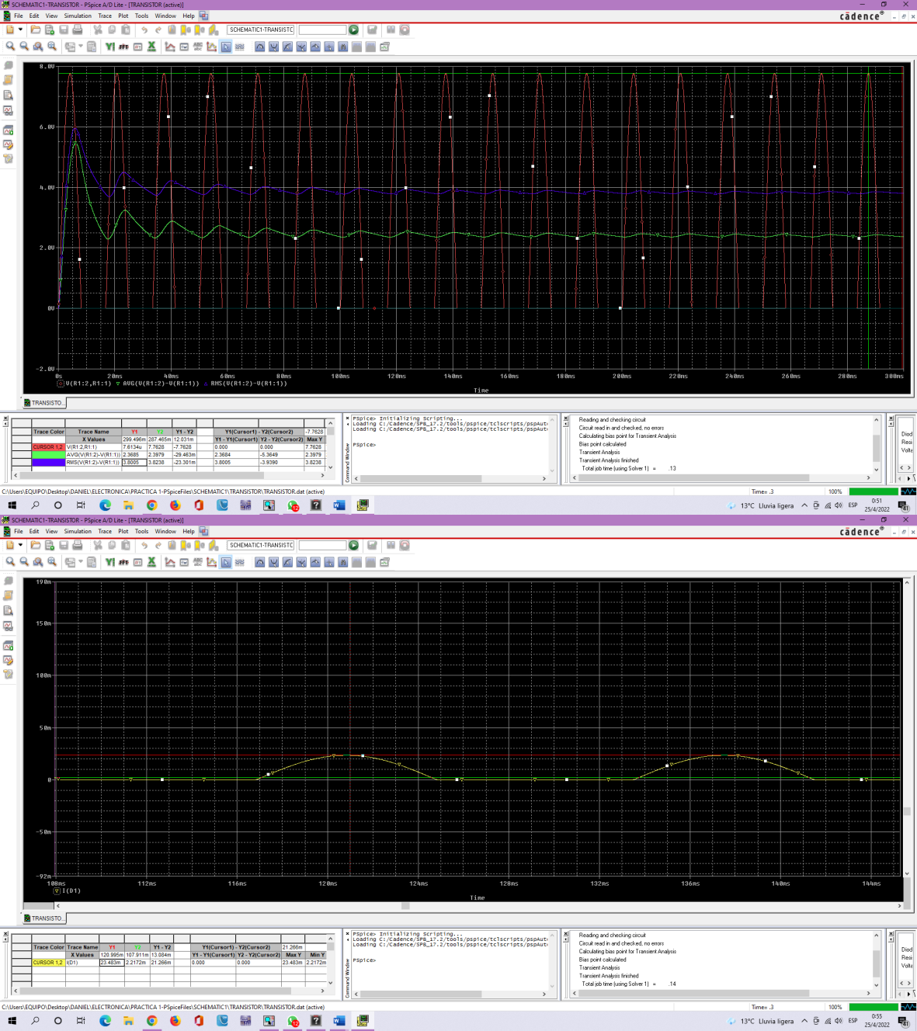

CONSEJO ACADÉMICO

**Código:** GUIA-PRL-001

**Aprobación:** 2016/04/06

**Formato:** Guía de Práctica de Laboratorio / Talleres / Centros de Simulación

VICERRECTORADO DOCENTE

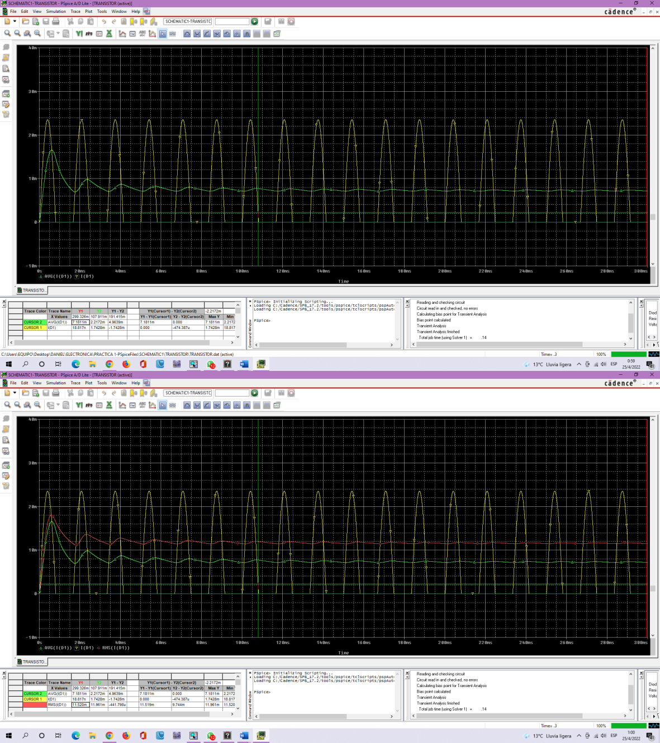

CONSEJO ACADÉMICO

**Código:** GUIA-PRL-001

**Aprobación:** 2016/04/06

**Formato:** Guía de Práctica de Laboratorio / Talleres / Centros de Simulación

VICERRECTORADO DOCENTE

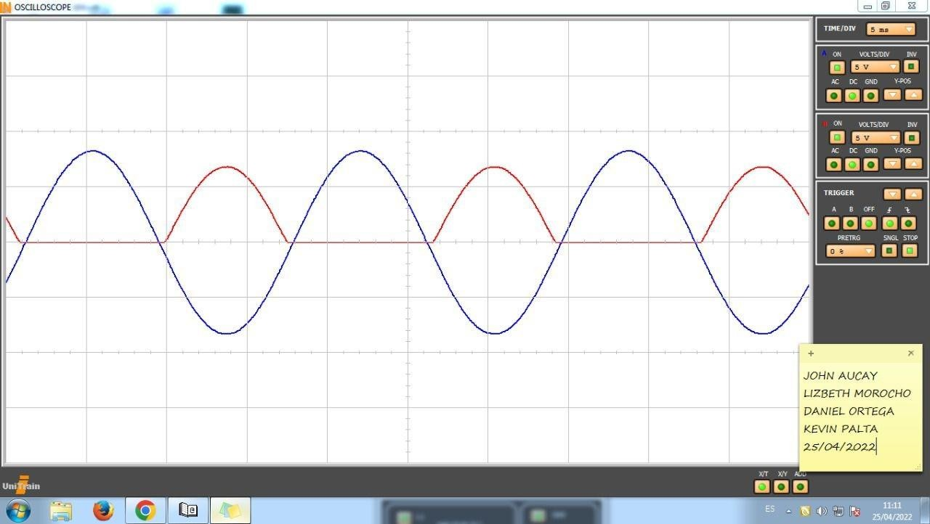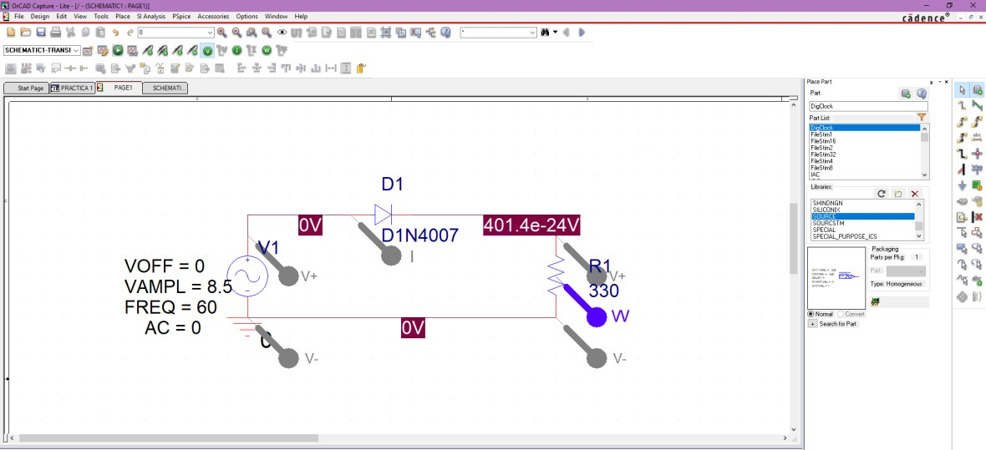

CONSEJO ACADÉMICO

**Código:** GUIA-PRL-001

**Aprobación:** 2016/04/06

**Formato:** Guía de Práctica de Laboratorio / Talleres / Centros de Simulación

# MEDICIÓN DE POTENCIA EN MEDIA ONDA

VICERRECTORADO DOCENTE

CONSEJO ACADÉMICO

**Código:** GUIA-PRL-001

**Aprobación:** 2016/04/06

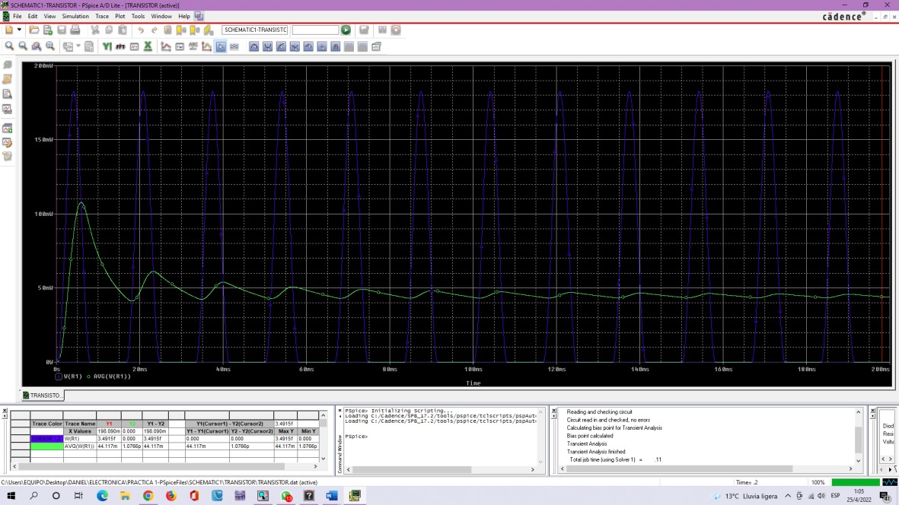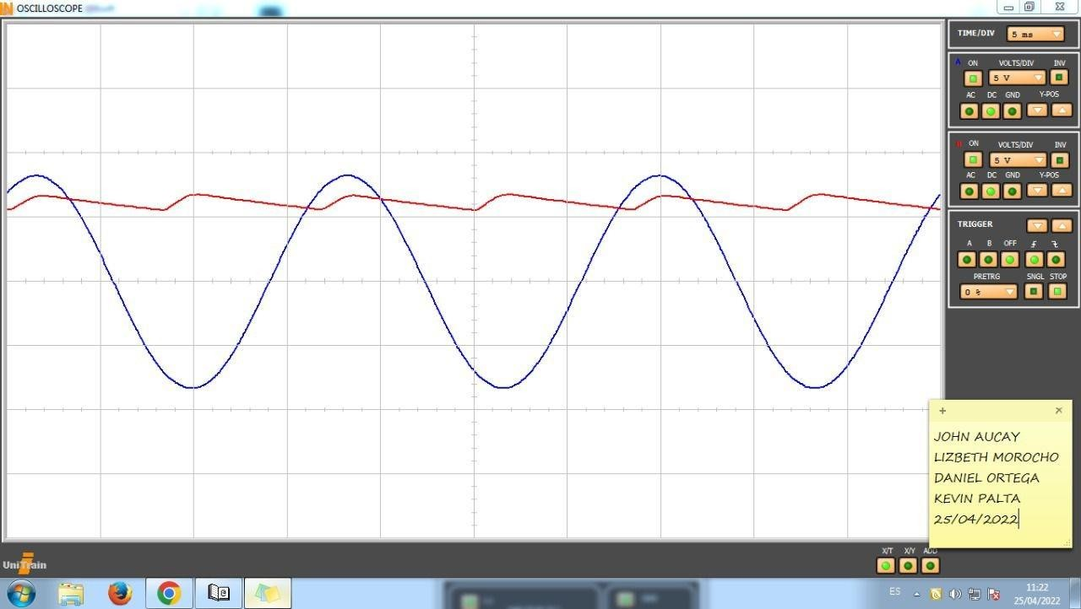

**Formato:** Guía de Práctica de Laboratorio / Talleres / Centros de Simulación

# ONDA COMPLETA

VICERRECTORADO DOCENTE

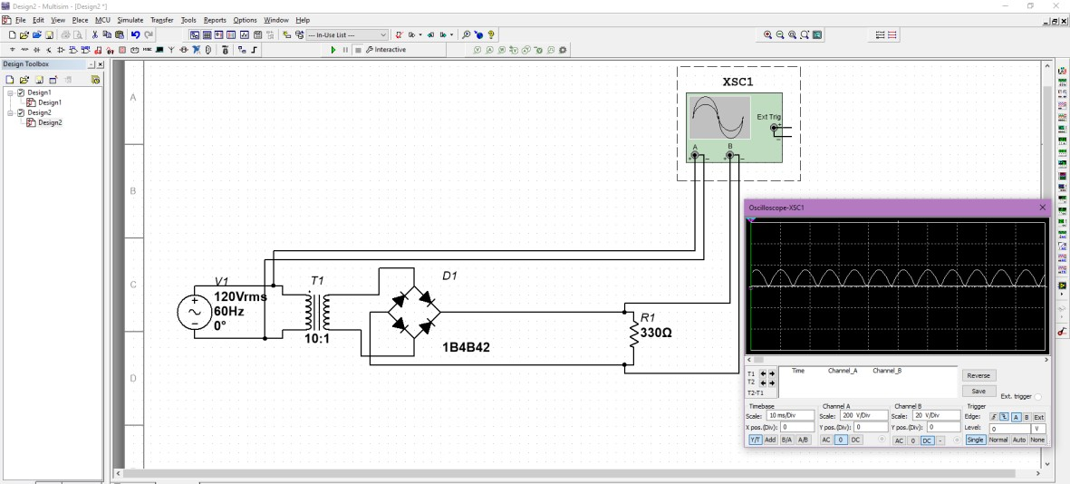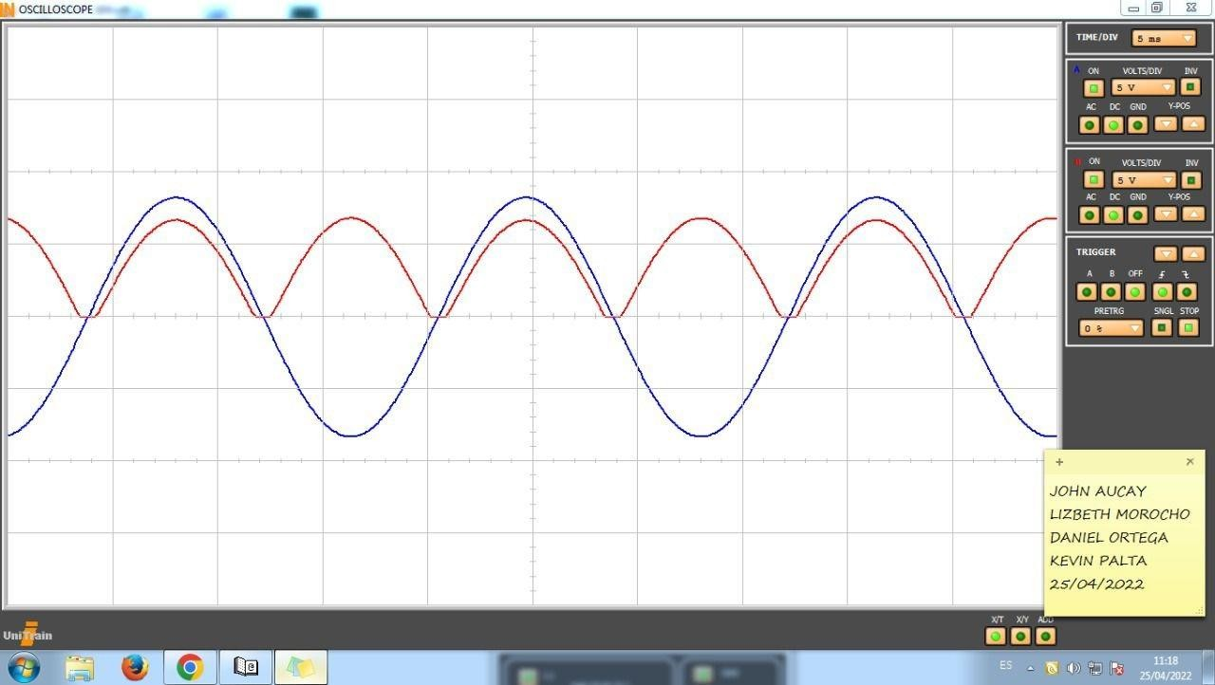

CONSEJO ACADÉMICO

**Código:** GUIA-PRL-001

**Aprobación:** 2016/04/06

**Formato:** Guía de Práctica de Laboratorio / Talleres / Centros de Simulación

# SIMULACION DEL EJERCICIO PROPUESTO

|  |  |  |  |  |
| --- | --- | --- | --- | --- |
|  |  | **VICERRECTORADO DOCENTE** | **Código:** GUIA-PRL-001 |  |
| CONSEJO ACADÉMICO | **Aprobación:** 2016/04/06 |
| **Formato:** Guía de Práctica de Laboratorio / Talleres / Centros de Simulación | | |
|  | | | | |
| **ANÁLISIS DE RESULTADO(S) OBTENIDO(S)**:  El valor del voltaje de salida en el puente rectificador tenemos un valor de salida de 5 voltios, pero en valor en las comprobaciones puede variar, pero esto no afecta en su funcionamiento | | | | |

VICERRECTORADO DOCENTE

CONSEJO ACADÉMICO

**Código:** GUIA-PRL-001

**Aprobación:** 2016/04/06



**Formato:** Guía de Práctica de Laboratorio / Talleres / Centros de Simulación

|  |  |  |  |  |
| --- | --- | --- | --- | --- |
|  |  | **VICERRECTORADO DOCENTE** | **Código:** GUIA-PRL-001 |  |
| CONSEJO ACADÉMICO | **Aprobación:** 2016/04/06 |
| **Formato:** Guía de Práctica de Laboratorio / Talleres / Centros de Simulación | | |
| La siguiente comprobación que se realizó basándonos en el protoboard en las simulaciones podemos presentar los siguientes valores que obtuvimos.    El voltaje 3 nos va a presentar un voltaje negativo con un poco de variacion pero esto no afecta a su funcionamiento | | | | |
| **CONCLUSIONES**:   * Con este circuito armado, se ha demostrado la teoría que se reviso en clase y nos pudimos dar en cuenta la importancia del circuito rectificador. * En base a los resultados obtenidos tanto en las simulaciones y en los cálculos realizados se pudo apreciar que los valores obtenidos difieren un tanto, los valores de salida en la fuente de alimentación elaborada no presentaron los valores exactos que deberían, inclusive en una conexión de dio una caída de tensión la cual provocó que el valor de salida de 12V bajara drásticamente a 6V, esto se solucionó reemplazando el regulador del circuito que era el lugar del fallo y se obtuvo los valores cercanos a los indicados en cada una | | | | |

|  |  |  |  |  |
| --- | --- | --- | --- | --- |
|  |  | **VICERRECTORADO DOCENTE** | **Código:** GUIA-PRL-001 |  |
| CONSEJO ACADÉMICO | **Aprobación:** 2016/04/06 |
| **Formato:** Guía de Práctica de Laboratorio / Talleres / Centros de Simulación | | |
| de las 3 salidas.   * Las simulaciones también además difirieron en los valores obtenidos mediante los rectificadores de media onda y onda completa en el software de simulación. * El circuito de fuente de alimentación tiene distintas aplicaciones en la vida real y por tanto el diseño, calculo, y armado correcto tiene que ser el más preciso posible, para así evitar posibles fallos que se den a corto, mediano o largo plazo. | | | | |
| **RECOMENDACIONES**:   * Se recomienda elaborar el circuito con valores reales de las resistencias y no con valores teóricos, ya que esto nos ayuda para tener menos errores en la obtención de datos. * Se recomienda seguir de manera correcta los diagramas de los circuitos ya que con esto no ayudaría a no fallar. * Se recomienda verificar que todos los puntos de conexión este haciendo contacto ya que sino esta puede variar su valor. | | | | |
| **BIBLIOGRAFÍA:**  **Navas, M. Á. (2018, July 27). Qué es una fuente de alimentación? ¿Y como funciona? Professional Review.** [**https://www.profesionalreview.com/2017/11/19/una-fuente-alimentacion-funciona/**](https://www.profesionalreview.com/2017/11/19/una-fuente-alimentacion-funciona/)  **Rectificador de Media Onda Aprende Facil. (2015, 19 juni). Área Tecnología.** [**https://www.areatecnologia.com/electronica/rectificador-de-media-onda.html**](https://www.areatecnologia.com/electronica/rectificador-de-media-onda.html)  **Torres, H. (2017, 22 december). Rectificador de Onda Completa. HETPRO/TUTORIALES.** [**https://hetpro-store.com/TUTORIALES/rectificador-de-onda-completa/**](https://hetpro-store.com/TUTORIALES/rectificador-de-onda-completa/) | | | | |

***Integrates***: [**John Henry Aucay Morocho**](https://avac.ups.edu.ec/presencial60/user/view.php?id=10611&course=1158)**.**

# [Lizbeth Estefanía Morocho Pañi](https://avac.ups.edu.ec/presencial60/user/view.php?id=10576&course=1158). [Daniel Israel Ortega Rodas](https://avac.ups.edu.ec/presencial60/user/view.php?id=11312&course=1158).

[**Kevin Hernán Palta Picón.**](https://avac.ups.edu.ec/presencial60/user/view.php?id=10592&course=1158)

***Grupo*: 3**

**Fecha: 2 de Mayo del 2022**